ЗАТВЕРДЖЕНО
Рішенням обласної ради
від 27 лютого 2020 року № 1199-VII
(ХХІІІ сесія VII скликання)
(із змінами, внесеними згідно з
рішенням обласної ради
від 15 жовтня 2020 року № 1340-VII
(XXVI сесія VII скликання);
рішенням обласної ради
від 15 жовтня 2020 року № 1350-VII
(XXVI сесія VII скликання);
рішенням обласної ради
від 24 грудня 2020 року № 13-VІІI
(ІІ сесія VІІI скликання);
рішенням обласної ради
від 11 березня 2021 року № 72-VIII
(ІV сесія VІІI скликання);
рішенням обласної ради
від 10 червня 2021 року № 187-VІІI
(V сесія VІІI скликання);
рішенням обласної ради
від 23 вересня 2021 року № 212-VIII
(VІІ сесія VІІI скликання);
рішенням обласної ради
від 25 листопада 2021 року № 283-VIII
(VІІI сесія VІІI скликання);
рішенням обласної ради
від 16 лютого 2022 року № 366-VІIІ
(X сесія VIII скликання),
розпорядженням начальника Харківської обласної військової адміністрації
від 15 квітня 2022 року № 22 В,
рішенням обласної ради
від 24 грудня 2022 року № 467-VIII
(XIV сесія VІІI скликання)
розпорядженням начальника Харківської обласної військової адміністрації
від 08 березня 2023 року № 84 В,
розпорядженням начальника Харківської обласної військової адміністрації
від 13 квітня 2023 року № 151 В
рішенням обласної ради
від 12 травня 2023 року № 554-VIII
(XVI сесія VIII скликання)
розпорядженням начальника Харківської обласної військової адміністрації
від 31 липня 2023 року № 403 В,
розпорядженням начальника Харківської обласної військової адміністрації
від 17 серпня 2023 року № 443 В
розпорядженням начальника Харківської обласної військової адміністрації від 13 листопада 2023 року № 850 В
рішенням обласної ради
від 23 грудня 2023 року № 733-VIII
(XX сесія VIII скликання)
від 20 лютого 2024 року № 792-VIII
(XXI сесія VIII скликання)
від 21 травня 2024 року № 847-VIII
(XXІІI сесія VIII скликання)
розпорядженням начальника Харківської обласної військової адміністрації
від 18 червня 2024 року № 403 В

Комплексна регіональна Програма
забезпечення публічної безпеки і порядку та протидії злочинності
на території Харківської області
на 2020 – 2024 роки

м. Харків
2020
П А С П О Р Т

комплексної регіональної Програми забезпечення публічної безпеки і порядку та протидії злочинності на території Харківської області на 2020 – 2024 роки

1. Ініціатор розроблення Програми: Харківська обласна державна адміністрація.

2. Нормативно-правові акти, що стали підставою для розроблення Програми: Конституція України, закони України «Про Національну поліцію», «Про місцеве самоврядування в Україні», «Про місцеві державні адміністрації», «Про правовий режим воєнного стану», Указ Президента України від 24 лютого 2022 року № 64/2022 «Про введення воєнного стану в Україні», затверджений Законом України від 24 лютого 2022 року № 2102-ІХ (зі змінами), Указ Президента України
від 24 лютого 2022 року № 68/2022 «Про утворення військових адміністрацій».

3. Розробник Програми: Департамент оборонної, мобілізаційної роботи та взаємодії з правоохоронними органами Харківської обласної державної адміністрації.

4. Співрозробники Програми: Головне управління Національної поліції в Харківській області, Харківський національний університет внутрішніх справ.

5. Відповідальний виконавець Програми: Департамент оборонної, мобілізаційної роботи та взаємодії з правоохоронними органами Харківської обласної державної адміністрації.

6. Учасники Програми: Головне управління Національної поліції в Харківській області, Харківська обласна прокуратура, Управління Служби безпеки України в Харківській області, Управління патрульної поліції в Харківській області Департаменту патрульної поліції, Харківське управління Департаменту внутрішньої безпеки Національної поліції України, Державна установа «Центр обслуговування підрозділів Національної поліції України», Управління протидії кіберзлочинам Департаменту кіберполіції Національної поліції України, 7-ме управління (з обслуговування Харківської області) Департаменту стратегічних розслідувань Національної поліції України, Управління поліції охорони в Харківській області Національної поліції України, Головне управління Державної міграційної служби України у Харківській області, Східне регіональне управління Державної прикордонної служби України, 4 прикордонний загін Державної прикордонної служби України (військова частина 9951), Східне територіальне управління Національної гвардії України, військова частина 3005 Національної гвардії України, Головне управління Державної служби України з надзвичайних ситуацій у Харківській області, Північно – Східне міжрегіональне управління з питань виконання кримінальних покарань Міністерства юстиції України, Державна установа «Олексіївська виправна колонія (№ 25)», Державна установа «Харківський слідчий ізолятор», Північно-східний офіс Держаудитслужби, Харківський науково-дослідний експертно-криміналістичний центр МВС України, Національний науковий центр «Інститут судових експертиз ім. Засл. проф. М.С. Бокаріуса» Міністерства юстиції України, Головне управління ДПС у Харківській області, Харківська митниця, Харківський національний університет внутрішніх справ, Державна установа «Холодногірська виправна колонія (№ 18)», Державна установа «Покровська виправна колонія (№17)», Територіальне управління Державного бюро розслідувань, розташоване у місті Полтаві, структурні підрозділи Харківської обласної державної (військової) адміністрації, районні державні (військові) адміністрації, військові адміністрації населених пунктів, органи місцевого самоврядування (за згодою).
7. Термін реалізації Програми: 2020 – 2024 роки.
8. Орієнтовні обсяги та джерела фінансування Програми:
Джерела фінансування | Орієнтовний обсяг фінансу-вання (тис.грн)  (за наявності коштів) | У тому числі за роками (тис. грн)
Джерела фінансування |  | 2020  (за наявності коштів) | 2021  (за наявності коштів) | 2022  (за наявності коштів) | 2023  (за наявності коштів) | 2024  (за наявності коштів)
Обласний бюджет та інші джерела, не заборонені законодавством | 340 146,108 | 12 062,5 | 61 432,5 | 55 884,608 | 107 172,5 | 103 594,0
Усього | 340 146,108 | 12 062,5 | 61 432,5 | 55884,608 | 107 172,5 | 103 594,0

РОЗДІЛ І
ВИЗНАЧЕННЯ ПРОБЛЕМ, НА РОЗВ’ЯЗАННЯ ЯКИХ СПРЯМОВАНА ПРОГРАМА
Забезпечення публічної безпеки, охорона прав і свобод людини, інтересів суспільства і держави від протиправних посягань є пріоритетом діяльності органів місцевого самоврядування, органів виконавчої влади та правоохоронних органів.
У 2018-2019 роках зазначені заходи здійснювалися на комплексній основі, у тому числі відповідно до регіональної Програми забезпечення публічної безпеки і порядку та протидії злочинності на території Харківської області на 2018-2019 роки, затвердженої рішенням Харківської обласної ради від 01.03.2018 № 656-VІI. Дія програми спрямовувалась на створення умов для безпечної життєдіяльності населення, забезпечення надійного захисту кожної конкретної людини, держави та суспільства від протиправних посягань.
Системна реалізація заходів, передбачених у зазначеному документі, навіть у складних умовах, обумовлених продовженням збройного конфлікту на Сході України, великим витоком у цивільний обіг нелегальної зброї та вибухівки, активізацією повідомлень про мінування об’єктів критичної інфраструктури, продовженням незаконного розповсюдження наркотичних засобів та психотропних речовин у цілому, дозволила не допустити загострення криміногенної ситуації та гарантувати населенню регіону належний рівень безпеки.
Разом із тим, керівництво органів державної влади регіону та правоохоронних органів області виокремлює низку факторів, що негативно впливають на безпекову ситуацію в Харківській області:
- Суспільно-політичні фактори. Продовження збройного протистояння на Сході країни створює умови до витоку в незаконний обіг із зони конфлікту засобів озброєння та інших небезпечних речовин; позбавляє людей житла, робочих місць, джерел для існування; зумовлює зростання кількості внутрішньо переміщених осіб (на території Харківської області взято на облік понад 133 тисячі внутрішньо переміщених осіб з Донбасу і Криму), не всі з яких можуть адаптуватися в нових умовах. Зазначені громадяни є найменш соціально захищеними, часто стають жертвами вчинення протиправних дій, окремі з цих громадян, не маючи законного фінансового джерела для існування, самі стають на шлях вчинення злочинів.
- Економічні чинники, у тому числі:
- зростання цін на всі види товарів та послуг у порівнянні з початком року на 5% при низьких доходах населення, у тому числі на продукти першої необхідності (продукти харчування, медичні та транспортні послуги, фармацевтичні товари); зокрема на продукти харчування – на 5% (хліб, молоко, сир, яйця, рибна продукція, масло, олія, фрукти та овочі, цукор, напої); на алкогольні напої та тютюнові вироби – на 12,4%, на одяг і взуття – на 6%, предмети домашнього вжитку, побутову техніку та поточне утримання житла – на 2%, охорону здоров’я – на 5%, транспорт – на 2%, зв’язок – на 11%, відпочинок і культуру – на 3%, освіту – на 17%, ресторани та готелі – на 5%;
- падіння реальних доходів населення внаслідок формування цін на рівні високорозвинених європейських країн при одному з найнижчих рівнів оплати праці, що призводить до зубожіння основної частини населення та пошуку ним протиправних джерел доходу.
- Недостатні можливості ринку праці. Маємо відзначити відсутність протягом останніх років позитивних зрушень у сфері забезпечення зайнятості населення, зокрема, кількість зареєстрованих безробітних становить 19,7 тис. осіб, або 1% від осіб працездатного віку; кількість вільних робочих місць становила 6,6 тис., або 3 безробітних на одне робоче місце. Спостерігається існування тіньового ринку праці та зниження рівня зайнятості місцевих мешканців внаслідок прибуття в область значної кількості громадян з інших держав та регіонів України. Зазначені умови безпосередньо впливають на збільшення протиправних дій проти власності територіальних громад, окремих громадян, їх життя та здоров’я тощо.
- Негативні тенденції в демографічній ситуації: чисельність наявного населення в Харківській області за оцінкою
на 1 листопада 2019 р. становила 2,7 млн осіб. Упродовж січня-листопада 2019 р. чисельність населення зменшилася
на 14,1 тис. осіб. Зменшення чисельності населення області відбулося за рахунок природного скорочення – 18,6 тис. осіб, водночас зафіксовано міграційний приріст населення – 4,5 тис. осіб.
- Звуження можливостей для наукового, інтелектуального, культурного, спортивного розвитку громадян, передусім дітей та молоді. Внаслідок низької платоспроможності спостерігається зменшення кількості відвідувачів театрів, концертів, туристів, відвідувачів спортивних секцій. Недоступність послуг у сфері спорту та культури негативно впливає на освітній, культурний рівень та правосвідомість громадян, що поряд з іншими факторами сприяє поширенню алкоголізму, наркоманії, призводить до домашнього насильства, побутових конфліктів.
- Тенденція до зменшення кількості рішень суду про застосування запобіжних заходів. Одним із негативних факторів впливу на стан злочинності є зменшення кількості рішень суду про обрання запобіжного заходу у вигляді тримання під вартою щодо осіб, які вчинили умисні тяжкі та особливо тяжкі злочини, та до яких обрано запобіжний захід у вигляді арешту. Слід підкреслити, що дві третини осіб, які вчинили тяжкі та особливо тяжкі злочини, уникають запобіжного заходу «тримання під вартою», що не дозволяє забезпечити їх перевірку з використанням оперативних можливостей на причетність до інших злочинів, а також сприяє повторному вчиненню ними злочинів на етапі досудового розслідування до винесення судового вироку.
- Тенденція до зменшення кількості осіб, які відбували покарання в установах виконання покарань. За останні
5 років кількість осіб, які відбували покарання у виді реального позбавлення волі, зменшилась утричі, що створює потенційні загрози повторного вчинення правопорушень такими особами.
Упродовж 12 місяців 2019 року в Єдиному реєстрі досудових розслідувань в Харківській області зареєстровано
65 195 кримінальних правопорушень, що на 3,6% менше, ніж за аналогічний період минулого року (67 649). У загальній структурі злочинності спостерігаються наступні позитивні тенденції:
- Зменшення частки тяжких злочинів на 13,2% (із 13 152 до 11 412).
- Зменшення кількості кримінальних правопорушень проти життя та здоров’я особи до 2 326 (проти 2 586, або на 10,1%). Питома вага таких правопорушень загалом по області складає 7,3%, в минулому році – 7,1%. Кількість скоєних очевидних умисних вбивств зменшилась на 0,7% (149 проти 150).
- Кількість умисних тяжких тілесних ушкоджень у порівнянні з минулорічними показниками зменшилася на 30,7% (106 проти 153). Кількість тяжких тілесних ушкоджень, що спричинили смерть потерпілого, також зменшилася (34 проти 59, або на 42,4%).
- У структурі кримінальних правопорушень більшу половину становлять правопорушення проти власності (19 721
з 31 739, або 62,1%). Число злочинів цієї категорії зменшилося у порівнянні з минулим роком на 20,5% (19 721 проти 24 808). Незначною залишається частка грабежів – 943 (або 4,8 %) та частка розбійних нападів – 145 (0,7%).
- Відбулося зменшення шахрайств (2 527 проти 2 741, або на 7,8%).
- Викрито 192 кримінальні правопорушення (проти 178, або +7,9%) у сфері службової діяльності та професійної діяльності, пов'язаної з наданням публічних послуг, та одержанням неправомірної вигоди, з яких 133 (69,3%) – за фактом одержання хабара та прийняття пропозиції, обіцянки або одержання неправомірної вигоди службовою особою. Кількість злочинів проти волі, честі та гідності особи зменшилася на 13,0% (60 проти 69), кількість випадків незаконного позбавлення волі або викрадення людини зменшилася на 12,5% (35 проти 40).
- На 7,4% зменшилася кількість злочинів проти громадської безпеки (536 проти 579).
- Кількість кримінальних правопорушень у сфері охорони державної таємниці, недоторканності державних кордонів, забезпечення призову та мобілізації в порівнянні з показниками минулого року зменшилася на 40,2% (73 проти 122).
- Зменшилася (-31,6%) кількість злочинів проти встановленого порядку несення військової служби (173 проти 253).

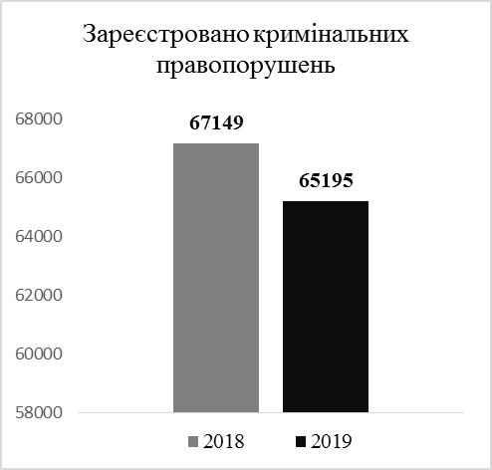 | 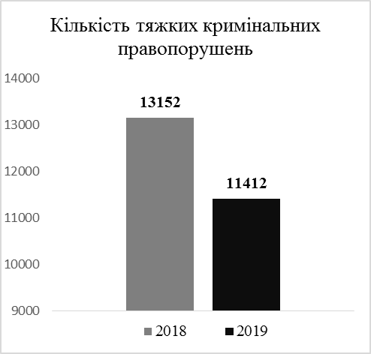 | 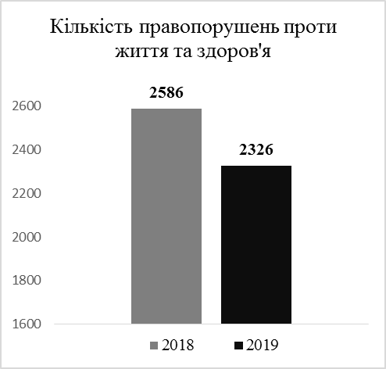
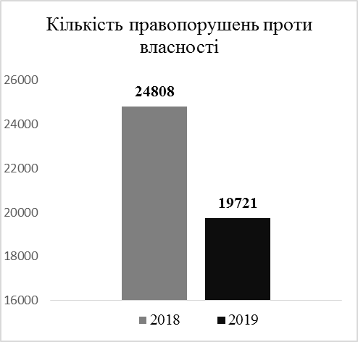 | 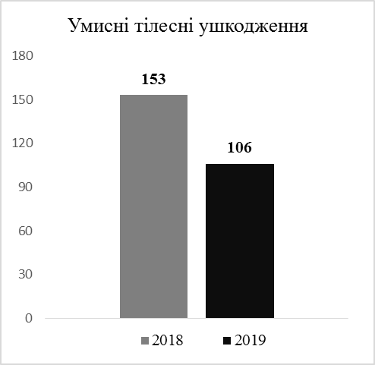 | 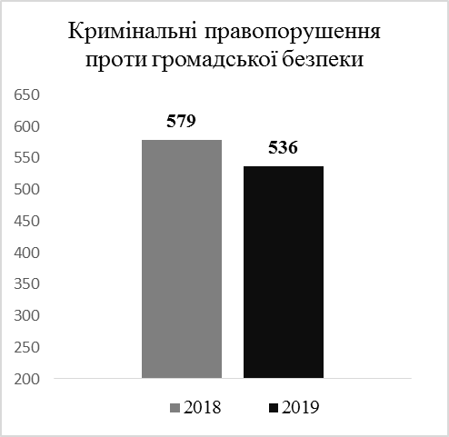
З метою зниження злочинності правоохоронними органами здійснюється цілодобовий моніторинг ситуації в регіоні, виявляються негативні зміни криміногенної обстановки, а ситуаційний центр ГУНП переводиться на роботу у надзвичайному (позаплановому) режимі у випадку виникнення загроз та надзвичайних ситуацій. Системно плануються та проводяться профілактичні заходи, спрямовані на стабілізацію криміногенної обстановки та зниження рівня злочинності, у тому числі за участі органів державної влади, громадськості.
Значна частина особового складу підрозділів поліції області продовжує виконувати функції забезпечення громадського порядку у зоні ООС, залучається до заходів із забезпечення оборони та охорони області, зокрема до:
- несення служби на блокпостах, які працюють на кордонах області;
- до роботи у складі пересувних мобільних груп, які діють у прикордонних регіонах і на територіях між блокпостами, а також у складі мобільних нарядів на автошляхах області;
- до функцій охорони об’єктів забезпечення життєдіяльності населених пунктів, транспортної інфраструктури та інших особливо важливих об'єктів.
З метою удосконалення системи забезпечення публічної безпеки на вулицях та в інших громадських місцях збільшено кількість нарядів поліції на вулицях, коригуються плани їх розстановки, забезпечено оперативне переміщення нарядів до місць учинення правопорушень, надзвичайних подій.
Щодня в охороні правопорядку задіяно близько 1 тис. правоохоронців, 300 нарядів, з них 156 – мобільні (112 – патрульні, 9 – ППОП, 2 – РПСПОП «Схід», 27 – поліція охорони, 6 – Нацгвардія); 144 – піших (67 – відділів та відділень поліції,
52 – патрульні поліцейські, 25 – Нацгвардія); 30 разом з громадськістю. У м. Харків цілодобово несуть службу наряди патрульної поліції (47 мобільних, 52 піших). У районах області працює 87 груп реагування патрульної поліції (ГРПП), які цілодобово реагують на повідомлення, 6 із них контролюють стан безпеки дорожнього руху.
З метою ефективного розшуку безвісно зниклих осіб, особливо дітей, пошукові заходи розгортаються одразу після отримання повідомлення про зникнення особи. На місце останнього знаходження розшукуваної особи направляється група реагування патрульної поліції та слідчо-оперативна група, проводиться огляд місця події, вилучається слідова інформація (фотозображення, відбитки пальців рук, волосся, предмети одягу тощо). Організовуються заходи щодо встановлення зниклих осіб (передусім дітей) по «гарячих слідах», відпрацьовуються місця їх можливого перебування. При розшуку дітей, відпрацьовується інформація з соціальних мереж. Інформація про розшук особи невідкладно розміщується до рубрики «Увага! Розшук» на вебсайті ГУНП в області та розміщується в засобах масової інформації, на інформаційних стендах у підрозділах поліції, а також у місцях найбільшої кількості громадян – зупинках громадського транспорту, станціях метрополітену тощо.
Працівниками ювенальної превенції разом з представниками служби у справах дітей здійснюються заходи соціального патронажу (налагоджено зв'язок з рідними, вирішено питання щодо влаштування до навчальних закладів). Протягом 2019 року з установ виконання покарань звільнились 18 неповнолітніх. Для всебічного розвитку, попередження негативних явищ та профілактики злочинності працівниками ГУНП для вихованців Харківських обласних центрів соціально-психологічної реабілітації, шкіл-інтернатів, учнівської молоді та дітей, які перебувають на обліку в підрозділах ювенальної превенції Національної поліції України, організовано екскурсії до музею ім. А.С. Макаренка, музею вибухотехнічної служби ХНДЕКЦ МВС України, кінологічного центру, музею правоохоронців Харківщини.
На виконання Закону України «Про запобігання та протидію домашньому насильству» проводяться цільові профілактичні заходи із запобігання та протидії домашньому насильству, насамперед щодо дітей. У рамках проєкту запроваджено роботу мобільних груп (з числа дільничних офіцерів поліції та ювенальної превенції) з реагування на факти вчинення домашнього насильства; зазначені працівники пройшли навчання на базі інтерактивних класів Дніпропетровського державного університету внутрішніх справ та НАВС, а також тренінги з протидії домашньому насильству.
Здійснюється профілактична робота з 3673 (торік 4008) особами, які вчинили домашнє насильство, з них 3507 (3902) поставлено на обліки у 2019 році. Виявлено 3603 (4007) сім’ї, у яких допускається домашнє насильство.
З метою забезпечення належної взаємодії органів і установ, на які покладається здійснення заходів з попередження домашнього насильства в сім’ї, а також на виконання спільного наказу ГУНП в Харківській області запроваджено практику щомісячного обміну інформацією з Департаментом соціального захисту населення, службою у справах дітей, Департаментом науки і освіти Харківської обласної державної адміністрації, Центром соціальних служб у справах сім’ї та молоді про виявлені факти вчинення побутового насильства за участі дітей.
У 2019 році з метою підвищення ефективності протидії організованій злочинності створено робочу групу в ГУНП із збору інформації для здійснення оцінювання загроз від діяльності організованої злочинності та вчинення тяжких злочинів за методологією Європолу «SOСTA». Направлено до суду у 2019 році 21 (у 2018 – 17) кримінальне провадження відносно злочинних груп з ознаками організованості, з яких 17 загально кримінальної та 4 економічної спрямованості. На базі регіональної прокуратури діяла та діє відповідна міжвідомча робоча група у сфері протидії організованій злочинності Результати боротьби з організованою злочинністю, проблемні питання взаємодії правоохоронних органів та узгодження додаткових спільних заходів на вказаному напрямі обговорено 30.01.2019 та 26.07.2019 на її засіданнях.
Викриті угруповання вчиняли злочини з торгівлі людьми, незаконного обігу наркотичних засобів, заняття гральним бізнесом, займалися розбоями, грабежами, крадіжками, шахрайствами, привласненням та розтратою майна, вчиняли злочини у сферах використання комп’ютерних систем, службової та господарської діяльності, займались фіктивним підприємництвом та організацією грального бізнесу. За 2019 рік встановлено 79 учасників, доведено їхню участь у вчиненні 368 злочинів, з яких
320 тяжких та особливо тяжких.
Підрозділами ГУНП в Харківській області вживається заходів, спрямованих на виявлення та припинення протиправної діяльності осіб, що вчиняють злочини з незаконного виробництва, виготовлення, придбання, зберігання, перевезення, пересилання чи збуту наркотичних засобів, психотропних речовин або їх аналогів, перекриття каналів постачання наркотиків на територію держави і області, вилучення з незаконного обігу наркотичних засобів, психотропних речовин, їх аналогів та прекурсорів, попередження втягуванню молоді і підлітків у кримінальні правопорушення, пов’язані з незаконними обігом наркотичних засобів, а також вилучення наркотиків з незаконного обігу, передусім «важких», сильнодіючих, психотропних речовин та курильних сумішей («спайсів»).
У загальноосвітніх школах, інтернатних закладах, дитячих оздоровчих центрах проводяться лекції з метою запобігання негативному впливу наркотичних засобів на дітей, з демонстрацією фільму «Скажи наркотикам – НІ» та бесіди з батьками з метою роз’яснення вимог чинного законодавства України, зокрема з питань запобігання наркоманії в дитячому середовищі та відповідальності дорослих осіб за втягнення дітей у злочинну або іншу протиправну діяльність. Також для учнів 6-11 класів, вихованців інтернатних закладів та дітей, які перебувають у конфлікті із законом, проводяться інтерактивні заняття на тему «Профілактика злочинності».
Разом із тим, слід відзначити й наявні проблеми у сфері протидії злочинності, забезпечення публічної безпеки та порядку.
- Збільшилася (51,3%, за минулий період – 46,3%) питома вага кримінальних проваджень, по яких прийнято рішення про їх закриття з реабілітуючих підстав (33 456). Загалом у звітному періоді обліковано (без урахування кримінальних проваджень, закритих з реабілітуючих підстав) 31 739 кримінальних проваджень (проти 36 353, або -12,7%).
- Збільшилася кількість особливо тяжких правопорушень (1 029 проти 978, або +5,2%), їх питома вага становить 3,2%.
- Кількість привласнень, розтрати майна або заволодіння ним шляхом зловживання службовим становищем збільшилася (635 проти 503, або +26,2%).
- На 15,4% збільшилася кількість кримінальних правопорушень у сфері обігу наркотичних засобів, психотропних речовин або їх аналогів (2 454 проти 2 127).
- Збільшилася (+52,5%) кількість правопорушень щодо незаконного виробництва, виготовлення, придбання, зберігання, перевезення, пересилання чи збуту наркотичних засобів, психотропних речовин або їх аналогів (із 568 до 866). Кількість збуту збільшилась на 47,4% (784 проти 532).
- Спостерігається збільшення кримінальних правопорушень у сфері господарської діяльності у порівнянні з аналогічним періодом минулого року (358 проти 272, або +31,6%), 7 з них – факти фіктивного підприємництва, 11 – факти легалізації (відмивання) доходів, одержаних злочинним шляхом, 5 – нецільове використання бюджетних коштів, здійснення видатків бюджету чи надання кредитів з бюджету без встановлених бюджетних призначень або їх перевищенням, 56 – факти ухилення від сплати податків, зборів (обов’язкових платежів), 9 – факти шахрайства з фінансовими ресурсами.
Більшим ніж по Україні (105,7є рівень кримінальних правопорушень на 10 тисяч населення (119,0). Перевищує загальнообласний показник у Київському (228,7), Холодногірському (201,2), Основ’янському (180,9), Новобаварському (136,4), Шевченківському (133,1), Московському (125,4) районах міста Харкова, Богодухівському (138,6) районі області. Найнижчим він є у Валківському (62,5) районі області.

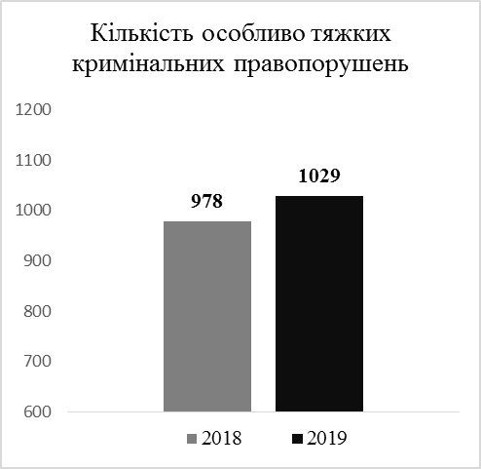 | 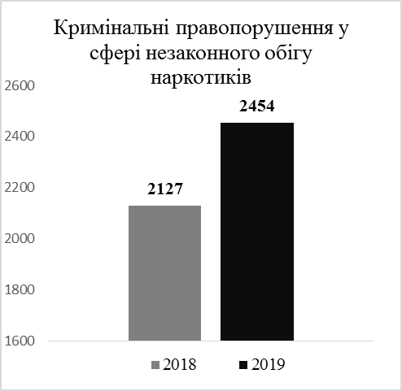 | 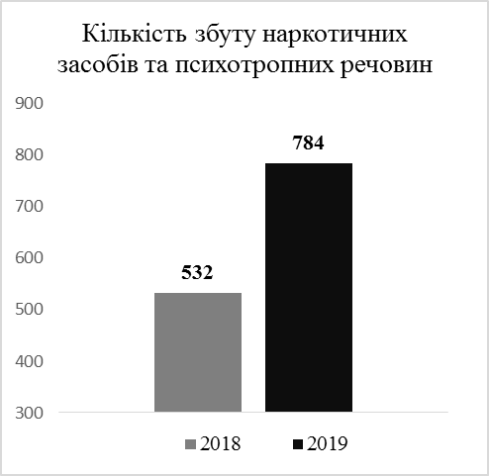

Також слід зазначити, що заходи, які вживаються для забезпечення публічної безпеки та порядку, потребують удосконалення шляхом упровадження новітніх технологій, обладнання вуличної мережі засобами відеоспостереження, оснащення патрульних нарядів планшетами з метою підключення до електронних баз, залучення до забезпечення публічної безпеки членів громадських формувань, перш за все, в населених пунктах, де відсутні штатні працівники поліції (на сьогодні в області 1300 таких населених пунктів), передусім залучення осіб, які отримують дозволи на зброю як члени громадського формування.
На сьогодні громадські активісти беруть участь у заходах із забезпечення публічної безпеки та порядку, залучаються до несення служби на стаціонарних постах (блокпостах), до патрулювання території спільно з працівниками поліції, у тому числі залізничних та автовокзалів. Щоденно до забезпечення публічної безпеки залучається 30 спільних нарядів поліції за участі представників громадськості.
Станом на 01.01.2020, у місті та області діє 11 (у 2018 – 13) громадських формувань із забезпечення публічної безпеки та порядку в складі 359 (торік 1664) осіб. За участі громадськості виявлено 341 (у 2018 – 643) адміністративне правопорушення. У 2008 році у складі громадських формувань перебувало понад 17 тис. осіб проти 359 осіб на 01.12.2019, що пов’язано з недостатньою увагою органів місцевого самоврядування до виконання вимог Закону України «Про участь громадян в охороні громадського порядку і державного кордону» в частині створення нових та підтримки діяльності діючих громадських формувань, виділення коштів на заохочення членів громадських формувань до активної участі в заходах із забезпечення публічної безпеки.
На території Харківської області впродовж останніх двох років здійснюється постійне вивчення та впровадження в діяльність підрозділів поліції міжнародного досвіду та передових технологій правоохоронної діяльності. Зокрема, слід відзначити наступні проєкти, що реалізовані в т.ч. за підтримки міжнародних організацій:
- «Система оперативного реагування», яка передбачає функціонування Ситуаційного центру, Центру управління нарядами, Колцентру «102», служби диспетчерів, чергових служб в підрозділах поліції та Управлінні патрульної поліції в Харківській області.
- Проєкт «Детективи», що реалізується на базі Чугуївського відділу поліції та Печенізького відділення поліції та спрямований на удосконалення досудового розслідування шляхом об’єднання штатної чисельності слідчих та працівників карного розшуку, наділення їх однаковими повноваженнями проведення процесуальних слідчих дій та оперативно-розшукових заходів з метою зменшення навантаження на слідчих, концентрації зусиль на розкритті та розслідуванні тяжких та кваліфікованих злочинів.
- «Скандинавська модель» організації здійснення заходів безпеки при проведенні масових заходів, яка передбачає впровадження технічних засобів при забезпеченні публічного порядку, залучення до здійснення заходів безпеки сил організаторів масових зібрань при зменшенні кількості задіяних сил поліції.
- «Поліція діалогу», що діє в місцях масових заходів та виконує профілактичну і роз’яснювальну роботу серед учасників акцій з метою попередження правопорушень, доведення до відома учасників порядку проведення масових заходів, а також передбаченої законом відповідальності за порушення законодавства.
- «Шкільний офіцер поліції» (закріплення за кожним шкільним закладом офіцера поліції для комунікації поліції з дітьми, батьками, педагогами з метою спільного визначення та проведення превентивних заходів).
- «Поліцейські станції» (на цей час відкрито лише одну поліцейську станцію в сел. Безлюдівка).
Невід’ємною частиною роботи державних органів в сфері забезпечення правопорядку є робота із вивчення рівня довіри до правоохоронних органів регіону.
За результатами опитування 7553 громадян, проведеного у 2019 році Харківським національним університетом внутрішніх справ (науково-дослідна лабораторія з проблем протидії злочинності), спостерігається наступна ситуація:
довіра до поліції порівняно з 2018 роком за даними опитування віч-на-віч збільшилась, а за даними інтернет-опитування – залишилась без змін. Рівень довіри до поліції у м. Харкові нижчий, ніж у Харківській області, на це вказують дані як паперового, так і вебопитування. Порівняно з 2018 роком довіра до поліції в Харківській області збільшилась за даними опитування віч-на-віч – з 55% до 63% (+8%), а за даними інтернет-опитування – залишилась практично без змін: 35% у 2018 р. і 34% у 2019 р. (різниця -1% знаходиться в рамках статистичної похибки).
Якщо за даними опитування віч-на-віч різниця між м. Харковом (65%) та Харківською областю (62%) за показником довіри знаходиться у межах статистичної похибки (+/- 2,5%), то за даними інтернет-опитування довіра до поліції у Харківській області (37%) значно вище, ніж у м. Харкові (32%). За даними інтернет-опитування баланс довіри до поліції у Харківській області покращився (з -11% до -7%), а у м. Харкові погіршився (з -12% до -17%);
довіра до суду є найнижчою серед наведених правоохоронних інституцій. Суд не є правоохоронним органом, але ми додали суд до цього переліку, оскільки саме в його компетенції є притягнення злочинців до відповідальності і саме судом завершується ланцюг правоохоронної діяльності для затриманого злочинця. В уяві пересічного громадянина суд є частиною правоохоронного процесу. Довіра до суду порівняно з 2018 роком зросла. За даними опитування віч-на-віч – з 36% до 55%, а за даними вебопитування – з 21% до 22%. У м. Харкові суду довіряють менше, ніж в районах Харківської області (баланс довіри за даними опитування віч-на-віч 42%, а за даними Інтернет-опитування -14%);
довіра до Служби безпеки України. СБУ має найбільшу довіру серед правоохоронних органів після патрульної поліції. Це пояснюється тим, що у пересічних громадян уявлення про діяльність СБУ складається переважно за результатами виконання завдання з протидії терористичним загрозам, яке в Харківській області виконується на належному рівні, про що регулярно повідомляють ЗМІ. Довіра до СБУ (Служби безпеки України), порівняно з 2018 роком за даними опитування віч-на-віч зросла (з 34% до 53%), а за даними вебопитування – знизилась (з 31% до 28%). У м. Харкові СБУ довіряють менше, ніж в районах Харківської області (баланс довіри за даними опитування віч-на-віч 32%, а за даними Інтернет-опитування -4%);
довіра до патрульної поліції. Патрульна поліція з моменту її заснування має найбільшу довіру серед правоохоронних органів. Цю службу позиціонували як цілком «нову» поліцейську структуру, незалежну від інших «старих» служб. Саме це надало їй великий кредит довіри від початку, який повільно розтрачується. Але ми фіксуємо тенденцію зниження довіри до патрульної поліції. Довіра до патрульної поліції порівняно з 2018 роком за даними опитування віч-на-віч зросла з 56% до 60%, а за даними вебопитування – знизилась з 48% до 42%. Баланс довіри до патрульної поліції у 2019 році знизився як за даними опитування віч-на-віч (з 43% до 39%), так і за даними Інтернет-опитування (з 17% до 1%). Відбулось це за рахунок істотного збільшення тих, хто «не довіряє» патрульній поліції (приблизно на 10% у обох типах опитувань).
За даними вебопитування у 2019 році найбільша довіра серед правоохоронних органів у патрульної поліції (42%), далі йде поліція (34%), СБУ (28%), суд (22%) та прокуратура (20%).
Як інтегральний показник вимірювання довіри до соціальних інституцій найчастіше використовується «баланс довіри» – різниця між відсотком тих, хто довіряє, і тих, хто не довіряє. За балансом довіри лідирує патрульна поліція, далі йде СБУ, поліція, прокуратура та суд. Лише у патрульної поліції за усіма типами опитувань баланс довіри позитивний, але ми фіксуємо стійку тенденцію до його зниження.

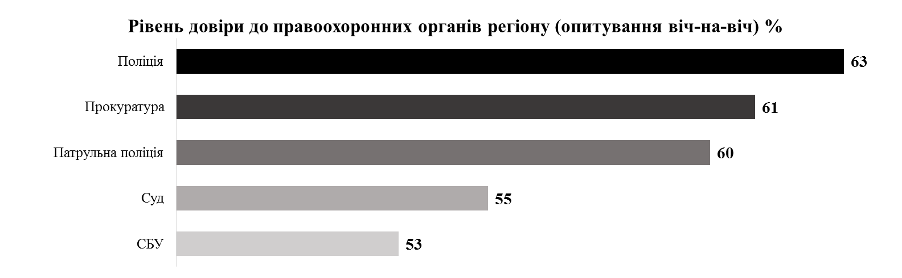
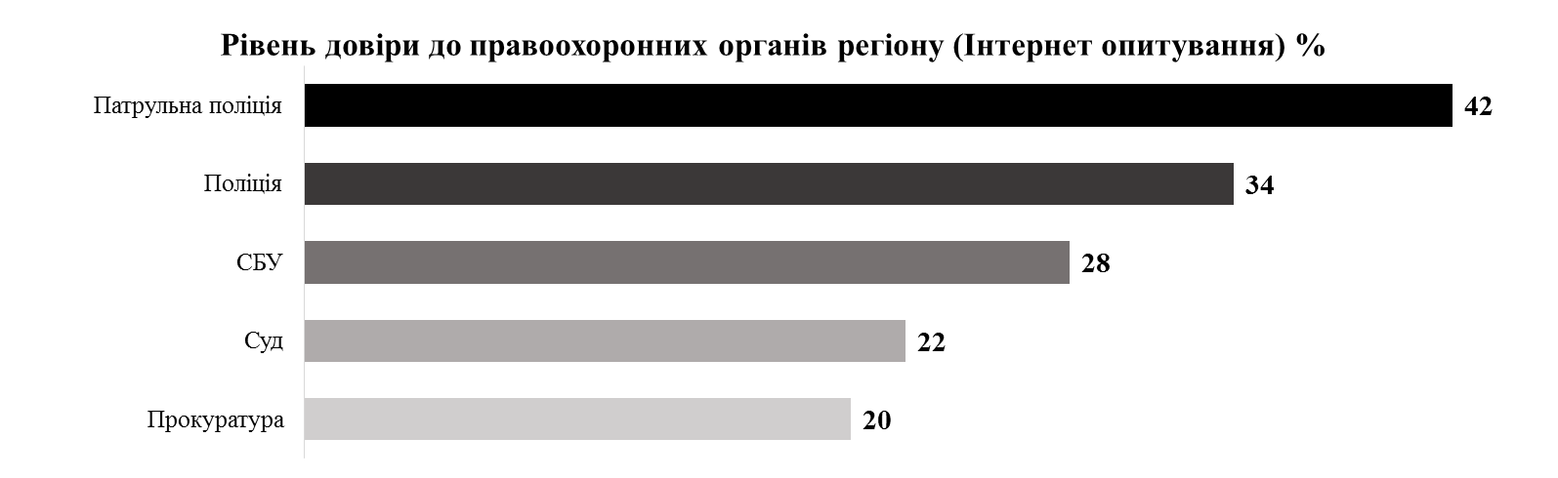
Отже, з урахуванням позитивного ефекту від реалізації заходів Програми доцільно зберегти та продовжити напрацьовану систему аналізу стану правопорядку в області, виявлення проблемних питань, які негативно впливають на стан оперативної обстановки, та визначення комплексних заходів, спрямованих на їх вирішення, особливо враховуючи те, що, криміногенна ситуація на території Харківській області залишається складною, незважаючи на заходи, що вживаються з метою якісного удосконалення системи забезпечення публічної безпеки та порядку.

РОЗДІЛ ІІ
МЕТА ТА ЗАВДАННЯ ПРОГРАМИ
Основною метою Програми є удосконалення системи забезпечення публічної безпеки та порядку в Харківській області, реалізація заходів із попередження та припинення злочинів та інших правопорушень, організація взаємодії та налагодження координації із зазначених питань органів виконавчої влади, органів місцевого самоврядування, територіальних правоохоронних та контролюючих органів, громадських інститутів та населення з метою захисту конституційних прав і свобод фізичних та юридичних осіб, зниження тиску злочинного середовища на громадян, недопущення загострення криміногенної ситуації в регіоні, підвищення захищеності об’єктів інфраструктури області, проведення інформаційно-просвітницьких заходів серед населення регіону, підвищення його правової свідомості та заохочення до участі у заходах із забезпечення публічної безпеки і порядку, налагодження дієвої комунікації в правоохоронній сфері з інститутами громадянського суспільства, створення умов для продуктивного та ефективного розвитку економічного, культурного, науково-технічного потенціалу Харківщини.

Для досягнення визначеної мети потребують вирішення такі пріоритетні завдання:
- здійснення моніторингу криміногенної ситуації в області, в т.ч. за рахунок соціологічних технологій та забезпечення своєчасного реагування на негативні зміни;
- забезпечення пріоритезації актуальних напрямів роботи правоохоронних органів відповідно до потреб місцевих громад та соціально-економічної ситуації в державі;
- аналіз соціальних та економічних проблем, інших чинників, що впливають на криміногенну ситуацію, визначення заходів щодо мінімізації їх негативних наслідків;
- вивчення міжнародного досвіду забезпечення публічної безпеки та порядку, протидії злочинності, організації діяльності правоохоронних органів та впровадження його у практичну діяльність правоохоронних органів;
- удосконалення взаємодії органів державної влади, місцевого самоврядування та правоохоронних органів області з питань забезпечення публічної безпеки та порядку, протидії злочинам та іншим правопорушенням, налагодженню дієвого контакту із мешканцями регіону;
- удосконалення науково-методичного, матеріально-технічного та інформаційного забезпечення діяльності правоохоронних та інших суб’єктів забезпечення публічної безпеки та порядку;
- підвищення швидкості реагування правоохоронних органів на вчинення злочинів та інших правопорушень виникнення надзвичайних подій; збільшення кількості затриманих на місці події правопорушників як результату оптимізації процесу реагування;
- залучення до організації системи забезпечення публічної безпеки та публічного порядку науковців, представників громадських інститутів, підтримання ініціатив громадян з питань забезпечення безпеки території області;
- проведення профілактичної роботи з керівниками та членами громадських об’єднань з метою попередження радикальних та екстремістських проявів, усунення причин і умов, що сприяють екстремізму, роз’яснення руйнівних та негативних наслідків цих проявів;
- запобігання кримінальним правопорушенням, які вчиняються на ґрунті расової, національної, релігійної та іншої нетерпимості;
- системна реалізація заходів, спрямованих на виявлення та вилучення зброї, боєприпасів, вибухових речовин, що перебувають у незаконному обігу;
- протидія незаконному обігу наркотичних засобів, психотропних, сильнодіючих речовин, їх аналогів та прекурсорів;
- вжиття системних заходів із попередження незаконного виробництва алкогольних напоїв, попередження дитячого алкоголізму та порушення правил торгівлі тютюновими виробами та алкогольними напоями;
- удосконалення системи контролю міграційних процесів з метою зниження рівня нелегальної міграції в регіоні, а також забезпечення прав іноземців та осіб без громадянства;
- здійснення заходів поліцейського піклування, запобігання домашньому насильству, превенція правопорушень на побутовому ґрунті, на ґрунті зловживання алкогольними напоями;
- запровадження системних заходів захисту дітей від протиправних посягань, попередження втягнення підлітків у протиправну діяльність, попередження бездоглядності, безпритульності, жебракування серед дітей;
- здійснення посиленого контролю за ситуацією у публічних місцях, передусім при проведенні масових заходів за участю значної кількості громадян;
- запобігання правопорушенням, що вчиняються з використанням телекомунікаційних мереж та мережі Інтернет;
- створення дієвої регіональної системи централізованого оповіщення населення про виникнення надзвичайних ситуацій та подій, підвищення рівня підготовки населення регіону щодо дій в умовах загрози або виникнення надзвичайних подій;
- системна реалізація заходів щодо патріотичного, культурного, морального, духовного, спортивного виховання громадян, передусім дітей, підлітків та молоді, залучення до процесів виховання представників громадськості, державних та правоохоронних органів;
- підвищення рівня залучення громадськості до практичних заходів із забезпечення публічної безпеки і порядку в області;
- підвищення правової культури населення, рівня обізнаності щодо особистої безпеки, зниження рівня віктимності та правил поведінки у надзвичайних ситуаціях;
- запровадження комплексних заходів, спрямованих на формування довіри населення до органів державної влади, правоохоронних органів, у тому числі з питань побудови правового суспільства та розбудови Харківщини як безпечного місця для життя людей.
ІІІ. ОБҐРУНТУВАННЯ ШЛЯХІВ І ЗАСОБІВ РОЗВ’ЯЗАННЯ ПРОБЛЕМ, ОБСЯГИ ТА ДЖЕРЕЛА ФІНАНСУВАННЯ, СТРОКИ ВИКОНАННЯ ПРОГРАМИ

Досягнути результатів можливо шляхом:
- скоординованої та узгодженої реалізації виконавцями визначених у Програмі заходів у встановлені терміни; відповідального ставлення виконавців до якісного виконання завдань та ефективного використання бюджетних асигнувань, виділених на реалізацію Програми;
- реалізації Програми з урахуванням заходів, передбачених законодавчими та нормативно-розпорядчими документами;
- постійного та систематичного контролю за ефективністю реалізації заходів Програми шляхом надання виконавцями піврічних письмових звітів про хід виконання Програми, а також шляхом звітування про хід виконання Програми перед громадськістю, Харківською обласною радою.
Фінансування заходів, визначених Програмою, здійснюється за рахунок коштів обласного бюджету, зважаючи на його реальні можливості, та інших джерел, не заборонених чинним законодавством України. Орієнтовний обсяг фінансування заходів Програми складає 340 146,108 тис. грн.
Строк виконання Програми: 2020 – 2024 роки.
Реалізація завдань, передбачених Програмою, також забезпечується вивченням та впровадженням у національну практику міжнародного досвіду роботи державних та правоохоронних органів у відповідній сфері із наданням матеріально-технічної та фінансової підтримки з боку консультативної місії Європейського союзу в Україні та інших міжнародних організацій i установ.

Пункт 6 Паспорту Програми викладений в новій редакції відповідно до рішення обласної ради від 24 грудня 2022 року № 467-VIII
Зміна назви учасника Програми відповідно до рішення обласної ради від 20 лютого 2024 року № 792-VIII
Пункт 6 новий учасник Програми відповідно до розпорядженням начальника Харківської обласної військової адміністрації від 08 березня 2023 року № 84 В
Пункт 6 новий учасник Програми відповідно до рішення обласної ради від 12 травня 2023 року № 554-VIII
Пункт 6 Паспорту Програми викладений в новій редакції відповідно до рішення обласної ради від 24 грудня 2022 року № 467-VIII
Пункт 8 Паспорту Програми викладений в новій редакції відповідно до рішення обласної ради від 23 грудня 2023 року № 733-VIII
Зміна внесена розпорядженням начальника Харківської обласної військової адміністрації від 18 червня 2024 року № 403 В
Зміна внесена розпорядженням начальника Харківської обласної військової адміністрації від 18 червня 2024 року № 403 В
Зміна внесена розпорядженням начальника Харківської обласної військової адміністрації від 18 червня 2024 року № 403 В
Розділ ІІІ Програми викладений в новій редакції відповідно до рішення обласної ради від 23 грудня 2023 року № 733-VIII

